Documento de Hallazgos QA — TIVIT Mercado Público

Período: 01-07-2026 — 07-07-2026



Responsable: Jean Franco Benique Aquino| Proyecto: CU010 — Mercado Público — Digital TIVIT
1. Resumen Ejecutivo

Campo | Valor
Módulos probados | Digital (Filtros, Dashboard), Auth, Mensajería, Análisis IA
Total de casos ejecutados | 12
Casos OK | 4
Bugs encontrados | 5 — 3 Altos, 2 Medios

Estado general del sistema
El sistema presenta bloqueos funcionales altos en la navegación principal (menú de usuario) y en los motores de búsqueda de licitaciones (filtros de fecha y estado fallidos). Adicionalmente, el módulo de Análisis requiere controles de interrupción de procesos, y se identificaron oportunidades de mejora en el onboarding (Help) y validación de correos en el Login.

Distribución de bugs por severidad
Severidad | Cantidad | Módulos afectados
Crítico | 0 | [módulos]
Alto | 3 | Digital (Navegación, Filtros)
Medio | 2 | Auth, Mensajería
Bajo | 0 | [módulos]
TOTAL | 5 | —

2. Listado de Bugs Encontrados
Completar un bloque por cada bug identificado. Duplicar el bloque según sea necesario.

BUG-001

Módulo: Digital / Admin
Título: Opciones "Mi perfil" y "Configuración" inaccesibles en el menú superior
Severidad: Alto
Pasos para reproducir:
- Iniciar sesión en la plataforma.
- Hacer clic en el menú desplegable del usuario en la esquina superior derecha.
- Hacer clic sobre "Mi perfil" o "Configuración".
Resultado esperado: El sistema debe redirigir a la vista de perfil o configuración del usuario.
Resultado actual: Las opciones no tienen acción y el usuario permanece en la misma pantalla.
Evidencia: Revisión de código (Next.js - Falta componente <Link>).
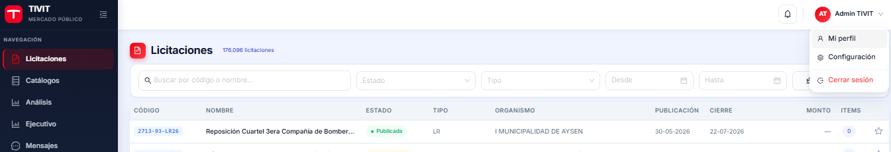
Estado: Abierto
Notas adicionales: Bloquea la gestión de cuentas de usuario.

BUG-002
Módulo: Digital (Filtros)
Título: Filtro de "Estado" duplicado y con funcionalidad parcial
Severidad: Alto
Pasos para reproducir:
- Navegar a la vista de Licitaciones.
- Desplegar el filtro de "Estado".
- Seleccionar el primer estado "Publicada" y verificar la tabla.
- Seleccionar el segundo estado "Publicada" (duplicado) y verificar la tabla.
Resultado esperado: El dropdown debe mostrar estados únicos (sin duplicados) y filtrar la tabla correctamente con cualquier selección.
Resultado actual: Hay valores duplicados en la lista. El primer estado duplicado no ejecuta el filtro, mientras que el segundo sí lo hace.
Evidencia: Captura de pantalla del dropdown con estados repetidos.
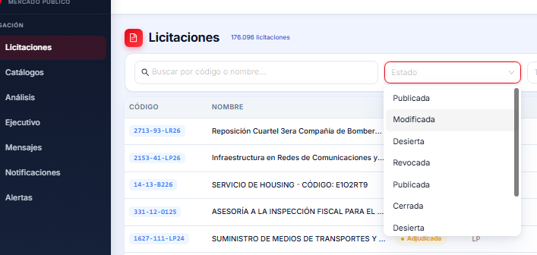
Estado: Abierto
Notas adicionales: Requiere limpiar la data del catálogo (ej. usando un Set) y unificar el trigger del filtro.

BUG-003
Módulo: Digital (Filtros)
Título: Filtro por rango de fechas no ejecuta la clasificación
Severidad: Alto
Pasos para reproducir:
- Navegar a la vista de Licitaciones.
- Ingresar un rango en los campos "Desde" y "Hasta" donde se tenga constancia de que existen licitaciones.
- Aplicar el filtro.
Resultado esperado: La tabla debe actualizarse mostrando únicamente las licitaciones dentro del rango seleccionado.
Resultado actual: La tabla no reacciona al filtro y mantiene el listado general, ignorando las fechas.
Evidencia: Pruebas manuales en entorno local.
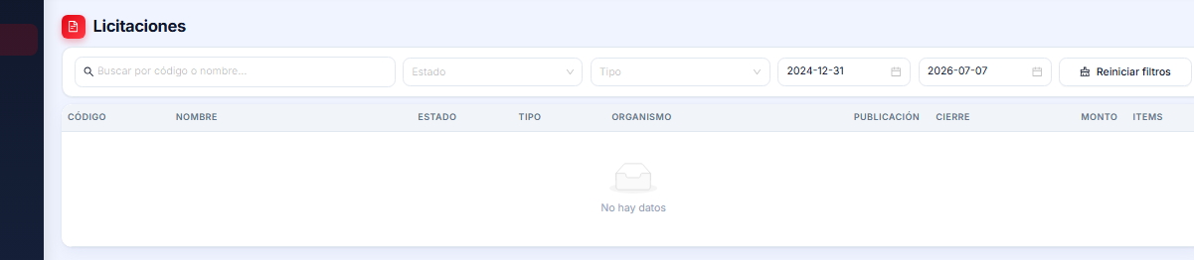
Estado: Abierto
Notas adicionales: Revisar si el evento del calendario está enviando correctamente los parámetros a la URL o al estado global.

BUG-004
Módulo: Mensajes
Título: Fallo en la creación de nuevos mensajes
Severidad: Medio
Pasos para reproducir:
- Navegar al módulo de Mensajes.
- Redactar e intentar enviar/crear un nuevo mensaje.
Resultado esperado: El mensaje debe generarse y aparecer en la bandeja correspondiente.
Resultado actual: No se generan los nuevos mensajes a crear.
Evidencia: Pruebas manuales.
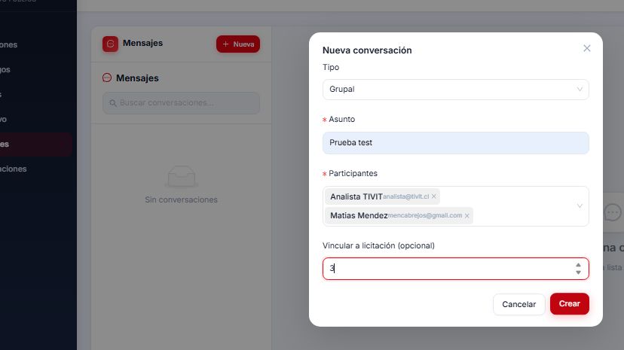
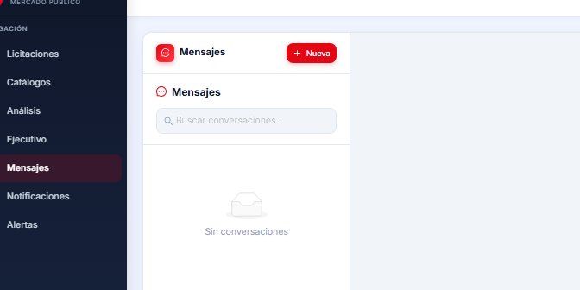
Estado: Abierto
Notas adicionales: Verificar la respuesta del endpoint POST en la red (Network tab).

BUG-005
Módulo: Auth
Título: Login permite validación sin normalizar el formato de correo (Mayúsculas/Minúsculas)
Severidad: Medio
Pasos para reproducir:
- Ingresar a la pantalla de Login.
- Ingresar el correo registrado alternando mayúsculas y minúsculas (Ej. CoRReo@tivit.com).
Resultado esperado: El sistema debe normalizar el input (convertir a minúsculas) antes de validar, o rechazar si la validación es estrictamente case-sensitive en la base de datos.
Resultado actual: Permite entrar indistintamente, lo que puede causar conflictos de sesión, creación de cuentas duplicadas o problemas de integridad de datos.
Evidencia: Pruebas manuales en entorno local.
Estado: Abierto
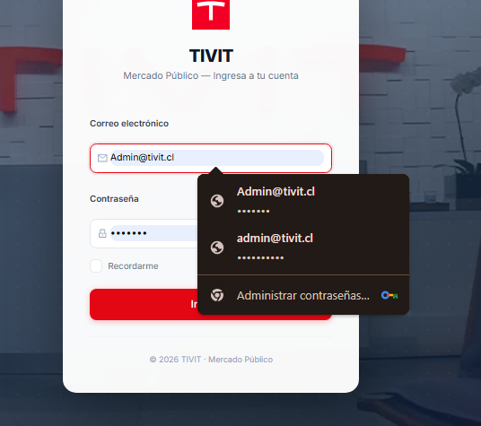
Notas adicionales: Implementar sanitización (.toLowerCase()) en el payload del frontend antes de enviar al servidor.
BUG-005
Módulo: Auth
Título: Login permite validación sin normalizar el formato de correo (Mayúsculas/Minúsculas)
Severidad: Medio
Pasos para reproducir:
BUG-005
Módulo: Auth
Título: Login permite validación sin normalizar el formato de correo (Mayúsculas/Minúsculas)
Severidad: Medio
Pasos para reproducir:

3. Checklist de Casos de Prueba por Módulo
Reutilizable como regresión en ciclos de QA futuros. Marcar cada caso con [X] al completarlo.

Autenticación (Auth)
[ ] Login con credenciales válidas
[X] Login con credenciales inválidas (Fallo detectado: Normalización de mayúsculas)
[ ] SSO Microsoft (Microsoft Entra ID)
[ ] Expiración y refresh de sesión
[ ] Logout
Digital — Filtros y Navegación (Adaptado al proyecto)
[X] Despliegue de opciones en Header (Fallo detectado: BUG-001)
[X] Filtro por Estado (Fallo detectado: BUG-002)
[X] Filtro por Rango de Fechas (Fallo detectado: BUG-003)
Digital — Equipos
[ ] Escenario A — con personal + con presupuesto
[ ] Escenario B — sin personal + con presupuesto
[ ] Escenario C — con personal + sin presupuesto
[ ] Escenario D — sin personal + sin presupuesto
[ ] Certificaciones, chapters y experiencias
[ ] Dashboard de equipos

Legal CGC
[ ] Análisis de contrato — modo Fast
[ ] Análisis de contrato — modo Balanced
[ ] Análisis de contrato — modo Deep
[ ] Validación de las 11 reglas CGC / 4 categorías
[ ] Highlights en visor (PDF y DOCX) coinciden con text_found y page_reference
[ ] Exportación a Excel (JUD-FOR-001-001.xlsx)

Talento / Sharing / Admin
[ ] Búsqueda semántica de talento
[ ] Compartir por token — generar enlace
[ ] Compartir por token — aceptar / usar enlace
[ ] Listado "compartido conmigo"
[ ] Panel Admin — acceso restringido solo a rol admin
[ ] Panel Admin — estadísticas correctas

4. Observaciones y Riesgos
Registrar aquí situaciones que no califican como bugs pero que merecen atención: UX confusa, ausencia de validaciones, performance percibida, mensajes de error poco claros, comportamientos inesperados, deuda técnica observable, etc.
# | Observación / Riesgo | Módulo afectado | Prioridad sugerida
1 | Falta botón de interrupción en Análisis IA: En la vista de "Análisis en progreso" (Procesamiento de PDF con Gemini 2.5 Pro), no existe un botón para detener o cancelar el proceso. Si el usuario sube un archivo erróneo, debe esperar de 20 a 90 segundos obligatoriamente, consumiendo recursos innecesarios en segundo plano. | Análisis | Media
2 | Ausencia de Onboarding/Ayuda: Una vez logueado, un usuario nuevo carece de guía. Se sugiere agregar una sección de "Help", un bot de redireccionamiento, o un módulo de accesos directos para mejorar la curva de aprendizaje de la plataforma. | General / Dashboard | Baja
3 | Dashboard Estático: La vista del Dashboard Ejecutivo carece de interactividad (hover states, gráficos de tendencia temporal), restando valor a la percepción de análisis de datos para los stakeholders. | Ejecutivo | Baja
4
5

Documento de Hallazgos QA — TIVIT Proposals v2. Completar los campos en gris antes de entregar. Responsable: [Nombre del QA].

